编号：0016-2022
现场审核记录
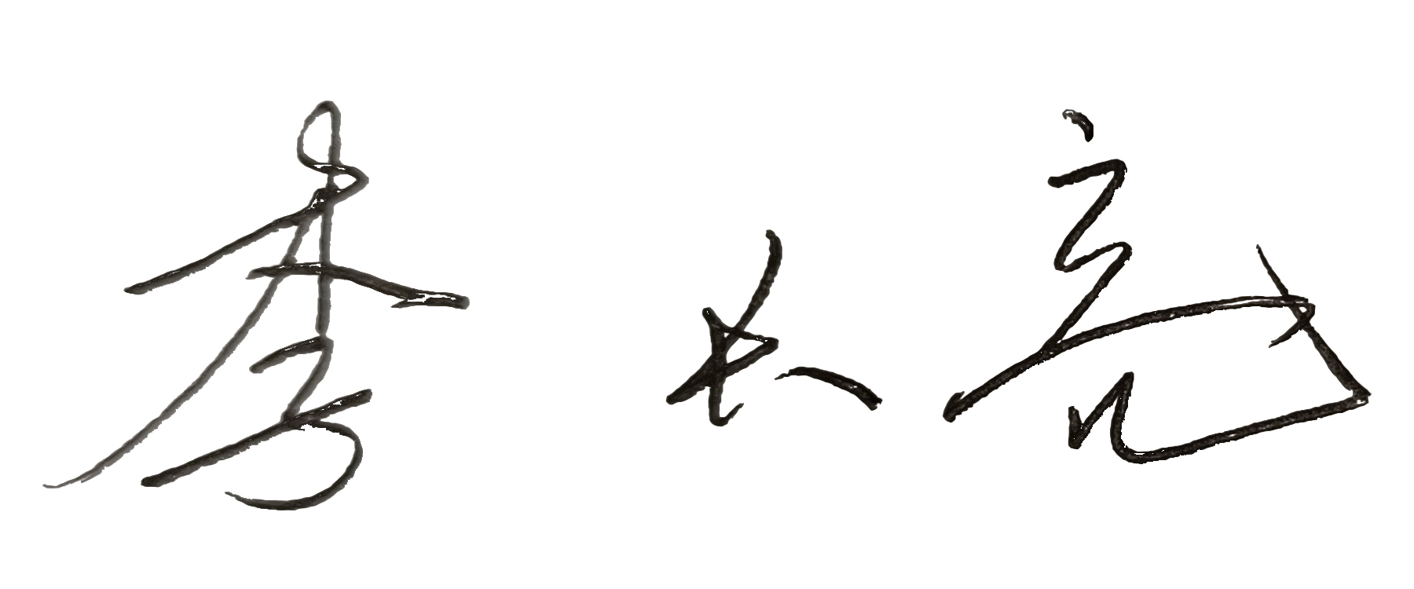
企业名称:大庆市双平钻采配件制造有限公司
审核员： 审核日期： 2022年1月9日
序号 | 审核内容  及抽样要求 | 对应的  标准条款 | 审核记录及说明 | 审核部门 | 是否列入  不符合项
1 | 是否清楚本部门计量职能？相关人员职责？ | 5.1 计量职能 | 询问生产部相关人员基本清楚本部门计量职能，  公司编制了《测量职能管理程序》，规定了各部门归口管理的过程控制要求。 | 生产部 | 否
2 | 部门文件是否现行有效并受控？抽查1-2份管理和技术文件信息量、计量单位、受控情况。 | 6.2.1  程序 | 抽查：质量技术部、办公室、生产部执行的工艺文件、检验规程等文件均受控管理，现行有效，计量单位书写正确，  抽查办公室提供的ASTM A370-2021《钢产品力学性能试验定义和方法》，SY/T5106-2019《石油天然气钻采设备 封隔器规范》该标准。抽查图纸QJYLHT120-01上接头，Y344-147-09喷砂体，符合GB/T19022-2003标准中 6.2.1条款的规定要求。 | 质量技术部  办公室 | 否
3 | 企业是否编制了《测量记录管理程序》？核对1-2个记录信息量：有无编号？依据？设备信息？保存期限等？ | 6.2.3  记录 | 生产车间查编号为SP/JL-7.4-04的钢管，45#，φ85×6进货检验记录等，均受控有效，符合文件管理要求。保存期限3年，符合规程要求,受控。 | 质量技术部  生产车间 | 否
4 | 有无测量设备台帐？是否包括监视设备和标准物质?测量设备的溯源方式？测量设备是否处于有效的校准状态？  是否有计量确认状态标识？  使用环境条件是否满足要求？是否需要修正？  查1~2测量设备的有关信息，核对是否和检定证书台账信息一致。测量设备使用环境条件是否满足要求？ | 6.2.4标识6.3.1测量设备  6.3.2环境  7.3.2溯源性 | 查监视和测量设备管理台账，公司现场查验共有12台检测设备，列入台帐。  抽查7台测量设备均送法定计量检定机构检定校准。企业所有在用的测量设备对检环境条件无特殊要求，溯源性详见《测量设备溯源抽查表》。  企业的所有在用的测量设备对环境无特殊要求。  台账信息和证书一致。 | 质量技术部 | 否
5 | 企业是否对计量确认过程和测量过程按照计划频次进行持续监视？ | 8.2.4测量管理体系的监视 | 企业编制了《审核和监视管理控制程序》。该企业对计量确认过程和测量过程能够按照计划要求每年进行，对过程中所涉及的12台测量设备均能够按照周期进行检定，并对涉及关键测量过程的测量设备进行有效性确认，满足其使用要求。 | 生产部 | 否

